PLATERO Y YO

Capítulo 1

Platero es pequeño, peludo, suave; tan blando por fuera, que se diría todo de algodón, que no lleva huesos. Sólo los espejos de azabache de sus ojos son duros cual dos escarabajos de cristal negro.
Lo dejo suelto y se va al prado, y acaricia tibiamente con su hocico, rozándolas apenas, las florecillas rosas, celestes y gualdas... Lo llamo dulcemente: "¿Platero?", y viene a mí con un trotecillo alegre que parece que se ríe en no sé qué cascabeleo ideal...
Come cuanto le doy. Le gustan las naranjas mandarinas, las uvas moscateles, todas de ámbar; los higos morados, con su cristalina gotita de miel...
Es tierno y mimoso igual que un niño, que una niña...; pero fuerte y seco por dentro como de piedra. Cuando paso sobre él, los domingos, por las últimas callejas del pueblo, los hombres del campo, vestidos de limpio y despaciosos, se quedan mirándolo:
—Tien’ asero...
Tiene acero. Acero y plata de luna, al mismo tiempo.

ACTIVIDADES

1.- Consulta el diccionario y escribe el significado de las siguientes palabras:
Platero: _________________________________________________________________________________

Azabache: _______________________________________________________________________________

Gualda: _________________________________________________________________________________

2.- Relaciona, con una flecha, cada animal con su sonido:
Asno Cantar
Grillo Trinar
Perra Rebuznar
Pájaros Aullar
Patos Silbar
3.- En el primer capítulo del libro, Juan Ramón nos describe a Platero.
- ¿Qué animal es Platero?
_____________________________________________________________________________

- ¿Qué sonido emite ese animal?
_____________________________________________________________________________

- ¿Qué aspecto físico tiene Platero?
_____________________________________________________________________________

- ¿Cuál es su carácter?
_____________________________________________________________________________

- ¿Con qué se compara su pelo, sus ojos y su fortaleza ?
_____________________________________________________________________________
- ¿Por qué crees que le llama Platero?
_____________________________________________________________________________
- ¿Qué sentimientos te inspira el borriquillo de Juan Ramón?
_____________________________________________________________________________

- ¿Qué piensan de Platero los hombres del campo?
_____________________________________________________________________________

- ¿Qué sentimientos te inspira el borriquillo de Juan Ramón?
_____________________________________________________________________________

4.- Busca en estas letras algunos capítulos del libro “Platero y yo”, rodeálas cada una de un color:
“Susto- camino – piñones - alegría - Platero, gorriones”

G O R R I O N E S Q
A P A Z O Y Ñ T E A
N A L I E L A T N O
G O C A M I N O O T
A R M I T A A U Ñ N
C C O R O E S E I E
H A M G M L R S P M
O M I E W E T O I R
P O A L A S U S T O
O T Q A T T P B U G

5.- Pinta a Platero tal y como lo describe Juan Ramón

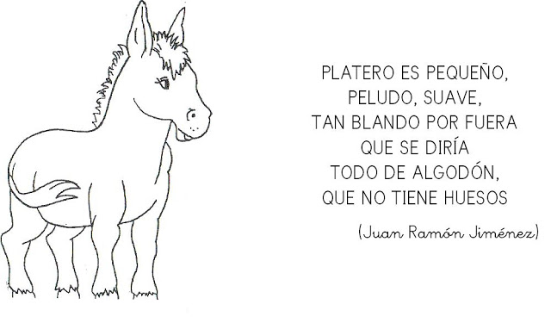

Platero y yo es la historia de un hombre y su burro. Los dos
iban juntos a todas partes, o a casi todas, y, mientras tanto
charlaban de las cosas sencillas y profundas de la vida, de las
cosas del corazón. Era el hombre el que hablaba, claro, pero
el burro lo escuchaba con cariño, atentamente.

El hombre se llamaba Juan Ramón Jiménez y era poeta .
El burro se llamaba Platero y, de tanto oir a su dueño,
también acabó siéndolo.

Platero es la nobleza y la bondad del alma del poeta.

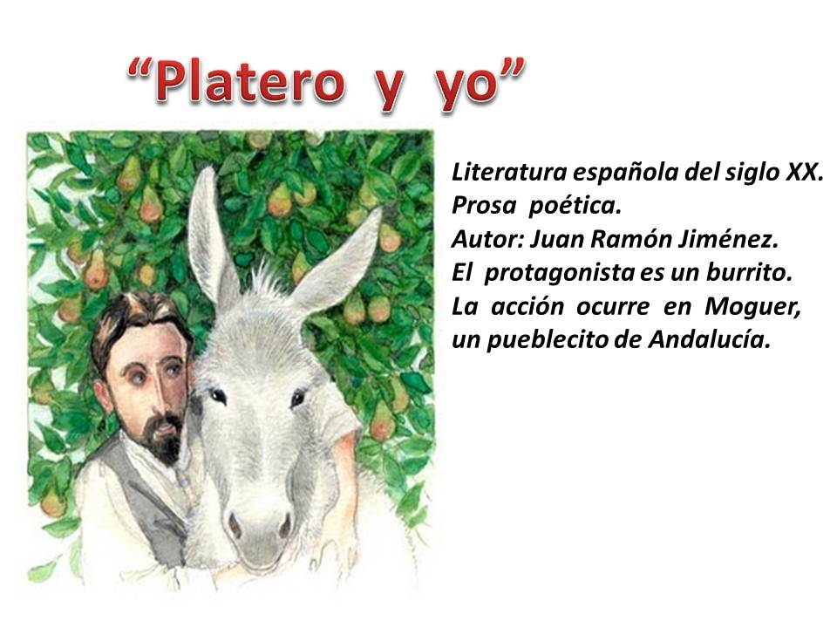

6.- Escucha la biografía de Juan Ramón Jiménez y contesta:

- ¿En qué año nació? ______________________________ ¿En qué año murió? __________________________

- ¿ A qué se dedicaba? _____________________________________________________________________

- En qué año publicó su libro Platero y yo? ________________________________________________________

- ¿ Cómo se llamaba el pueblo de Juan Ramón y Platero? _____________________________________________

- Qué premio se le concedió a Juan Ramón Jiménez? _______________________________________________

